|  |
| --- |
| **AVIS DE VALEUR** |

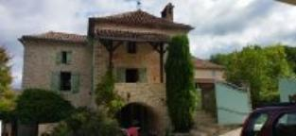 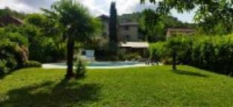 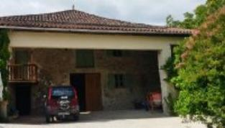

Je soussigné(e), Rémi RAZES, de la Sarl Quercy Transactions, 3, place Jean-Jacques Chapou, 46000 CAHORS (Lot), atteste par la présente avoir visité le 14 août 2023, un(e) Maison Ancienne sis 386 rue de la Prade 46140 DOUELLE appartenant à Mme Merlette Chantal

|  |
| --- |
| **Descriptif** |

Douelle, coeur de village , un ensemble immobilier en pierre comprenant maison d'habitation et dépendances , jardin arboré de 1270m² avec piscine.

La maison comprends 3 niveaux : rez de chaussée , 1er et deuxieme étage.

une vaste grange de 100m² au sol sur deux niveaux , charpente et toiture ok .

il y a trois petites dépendances en pierre , l'une est une cuisine d'été , les autres rangement et local piscine au chlore .

joli parc arboré avec pisicine

la toiture est refaite ou remaniée partout

Les informations sur les risques auquel ce bien est exposé sont disponibles sur le site Géorisques www.georisques.gouv.fr

**Surface habitable environ : 160 m²**

**Parcelle n° B430 et 433 pour 1 270 m**²

|  |
| --- |
| **Maison + dépandances** |

* Rez de chaussée:
* Buanderie 7,43m²
* Chaufferie 6,40m²
* Dressing 14,20m²
* Hall d'entrée 15,50m²
* Terrasse couverte 7m²
* 1er étage:
* Chambre 13,65m²
* Couloir 3,60m²
* Cuisine 21,50m²
* Salle d'eau 6,42m²
* Séjour 30m²
* Terrasse bolet couvert 8m²
* WC 1,80m²
* 2ème étage:
* 3 Chambres 13/13/14,65m²
* Mezzanine 14,50m²
* Salle de bains avec wc 6,50m²
* Dépendances:
* 3 Abris 6m² au total pour les 2 abris et 3 m² pour local piscine
* cuisine d'été 5m²
* Grange 110m² sur chaque niveaux : rdc : cave a vin 14.24 , établi 24.00, garage70.00 . Etage : une piece de 110 m²
* DPE:
* Consommation énergétique en énergie primaire : non fourni
* Emission de gaz à effet de serre: non fourni
* Chauffage:
* bois poele
* CC Fuel wiessman
* Fenêtres:
* Bois double vitrage

A l'issue de cette visite, j'ai évalué ce bien entre  **350000€** (**TROIS CENT CINQUANTE MILLE EUROS**) et  **360000€** (**TROIS CENT SOIXANTE MILLE EUROS**).

Cette évaluation a été donnée sur la base de l'état des prestations du bien, de sa situation, du marché immobilier sur ce secteur et sous réserve du résultat favorable des expertises : termites, plomb, amiante, électricité, gaz, diagnostic de performance énergétique (DPE). Cet avis de valeur est indicatif et n'a pas de valeur d'expertise et ne peut engager notre responsabilité, n’étant pas en mesure de vérifier les éventuelles servitudes, nuisances, malfaçons ou autres troubles pouvant affecter la propriété et le reflet du marché immobilier actuel pouvant subir des fluctuations

Pour servir et valoir ce que de droit,

Fait à Cahors, le 14 août 2023

RAZES Rémi